2016-2017学年度第一学期期中六校联考高二地理试卷
- 单选题：（每题1.5分，共60分）
1．下列有关区域的叙述正确的是
A．区域不存在大小之分
B．区域是不可度量的
C．区域是有多个组成要素，但各要素之间没有任何关系
D．区域是可度量的实体，范围有大有小，级别有高有低
2．有关秦岭——淮河一线南北两侧区域差异的叙述，正确的是
A．秦岭——淮河以北耕地以旱地为主，主要粮食作物是春小麦
B．秦岭——淮河以南耕地以水田为主，主要油料作物是大豆
C．秦岭——淮河以北的典型植被是落叶阔叶林
D．秦岭——淮河以南的植被主要是热带季雨林
读中国地理四大区域图，完成3—5题。
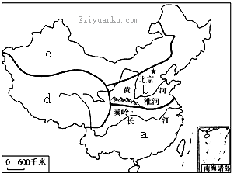
3．综合考虑纬度、地形、气候等因素，四大区域太阳年辐射总量最大的是
A．a B．b C．c D．d
4．C区从西往东，植被依次为
A．荒漠—荒漠草原—森林—草原 B．森林—森林草原—草原—森林
C．草原—森林草原—荒漠—绿洲 D．荒漠—荒漠草原—草原—森林草原5．有关四大区域农业发展主要制约因素的叙述，错误的是
A．a—洪涝灾害 B．b—旱涝多发 C．c—灌溉水源 D．d—水土流失
湿地作为与森林、海洋并称的全球三大生态系统之一，具有保持水源、净化水质、蓄洪防旱、调节气候和维护生物多样性等重要生态功能，被称为“地球之肾”、天然水库和天然物种库。据此回答6-7题。
6．湖泊是重要的湿地形式，除了补给河流、调蓄洪水之外还有重要的生态价值。下列选项中与表中所示现象发生无关的是
 | 总面积/km² | 面积大于1 km²的湖泊数/个
20世纪50年代 | 83 400 | ziyuanku.com2 848
20世纪80年代 | 70 988 | 2 305
减少数量 | 12 412 | 543
A.大规模围湖造田，使水面日益退缩
B．过度引水灌溉，导致湖泊补给不足
C．营造“三北”防护林
D．人口增长，用地规模扩大
7．乌鲁木齐市北郊的青格达湖周边有30平方千米的湿地，被称为“乌鲁木齐的肺”，这里也是数万只候鸟的迁徙栖息地。2005年11月，这块湿地周边村庄发生了禽流感。这说明( )
A．新疆气候干旱，湿地不能充分发挥其生态作用
B．湿地周围被大量开垦增加了人、畜与候鸟的接触
C．为了防控禽流感的发生人类应该填平湿地，驱走候鸟
D．湿地面积越大，禽流感发生的人数越多
8.据《联合国海洋法公约》，下图表示多数沿海国家由其海岸向外延伸拥有的
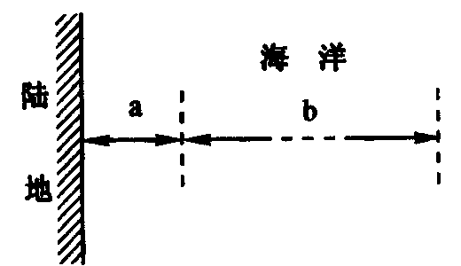
A．领海范围为a＋b＝200海里
B．专属经济区范围为a＋b＝200海里
C．领海范围为a＝20海里
D．专属经济区范围为b＝200海里
读下图，回答9-10题。
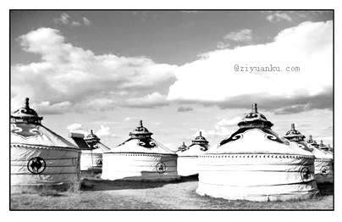
9．为解决该地区能源短缺的问题，不正确的措施是
A．利用太阳能 B．利用风力发电 C．营造速生薪炭林 D．资源跨区域调配
10．造成该地区荒漠化的最主要原因是
A．过度樵采 B．过度放牧 C．过度农垦 D．水资源利用不当
在新一轮产业升级中中国制造面临“哭泣曲线”的影响，图13为哭泣曲线示意图，读图完成11-12题。
WWW.ziyuanku.com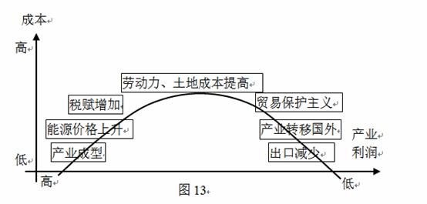
11.下列受“哭泣曲线”影响的企业最可能是
A. 饮料制造 B. 服装制造 C.汽车制造 D.飞机制造
12.为减小影响，中国企业今后发展应采取的措施是
A.降低职工工资水平 B.降低能耗和土地成本
C.减小企业生产规模 D.加强研发，提高自主创新水平
下图为我国南水北调东线工程输水线路纵剖面示意图。读图回答13-14题。
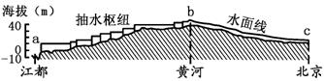
$来&源：ziyuanku.com13．南水北调的最主要目的
A．减轻南方河流的洪涝灾害 B．缓解北方地区水资源不足
C．治理华北地区盐碱化 D．充分利用水能资源
14．与图中输水线路的ab段相比，bc段具有的特征是
A．可自流引水 B．水位落差大
C．河流结冰期短 D．需要逐级提水
15.黄土高原水土流失的自然原因是
①夏季多暴雨 ②黄土土质疏松 ③植被覆盖率低 ④春季多大风
⑤地形起伏较大 ⑥全年降水丰沛
A. ①②⑥ B. ②③⑤ C. ①②③⑤ D. ⑤⑥
图12为2011年中国农业现代化发展水平类型分布格局图。读图回答16-17题．
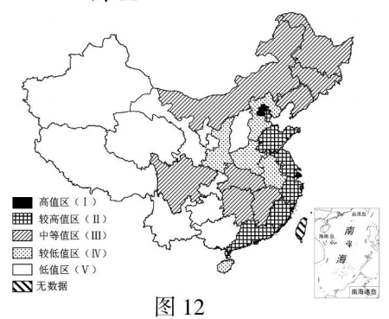
16．下列叙述正确的是
WWW.ziyuanku.com A．Ⅱ区人口稠密是其农业现代化的重要推动力
B．Ⅲ区内部不同省区间农业机械化水平都很高
C．Ⅳ区具有耕地面积大土地后备资源多的优势
D．V区自然条件差是限制其农业发展的重要因素
17．在现代农业发展规划中，可定位为粮食生产型农业区的省份主要位于
A．I区 B．Ⅲ区 C．Ⅱ区 D．V区
读我国东北地区略图，完成18-19题。
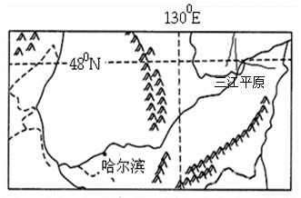
18．与长江中下游平原商品粮基地相比，东北平原最显著的优势条件是
A．热量充足，粮食单产高 B．水资源丰富
C．土壤肥沃，土地资源丰富 D．市场广阔
19．目前国家停止在三江平原开垦荒地，同时建立自然保护区，其主要保护对象是
A．天然林 B．水源林 C．湿地 D．草场
20．东北地区是我国最大的林业基地，但其森林覆盖率一直在降低，这直接导致了一系列生态问题，其中主要的是
A．植物数量减少，珍稀物种濒临灭绝 B．火灾、水灾频繁
C．木材产量增加，经济效益提高 D．湿地系统完全消失
右图中ab是某水文站两年内先后两次测得降水后河流流量曲线示意图，据此完成21-23题
时间
降水
第一天
第二天
第三天
第四天
流量
a（第二年年）
b（第一年）
21.该河流域内发生的地理事件
最可能的是
A.下游洪涝灾害增加
B.上游修建水库
C.水文站上游流域内城市化速度
大大加快
D.流域内植被破坏严重
22．上题地理事件发生后
①河流径流量增加 ②河流径流量季节变化减小
③降水量季节变化增加 ④旱涝灾害的发生几率减小
A．①② B．③④ C．①③ D．②④
23．可调节河流径流量季节变化以降低洪涝灾害发生的措施还有
①植树造林 ②退耕还湖 ③加固大堤 ④人工降雨
A．①② B．②③ C．③④ D．①④
24.下列不属于阿斯旺大坝建设产生的负面影响的是
A．尼罗河下游流量减少 B．入海泥沙减少
C．三角洲上土壤肥力下降 D．狮身人面像风化作用加快
下图为我国南方某河流流域示意图，读图，回答25-26题。
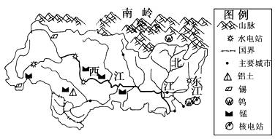
25．对图示地区河流的水文特征描述错误的是
A．河流年径流量较大 B．河流的汛期较长，主要集中于夏季
C．可能产生凌汛 D．河水以雨水补给为主
26．图中河流流域中上游重点发展了有色金属冶炼工业，其主要区位优势是
①有色金属原料丰富 ②水电丰富 ③经济发达，工业基础好 ④科技发达
A．①② B．①③④ C．②③ D．③④
27．近年来，该河流三角洲地区水资源短缺问题日渐突出，与下列现象基本无关的是
A．人口增加，工农业生产规模大，需水量大增
B．水资源利用率较低，浪费严重
C．水体污染严重，许多水体水质下降
D．气候变得干旱，降水减少
读“田纳西河流域的综合开发与治理示意图”，回答28-29题。
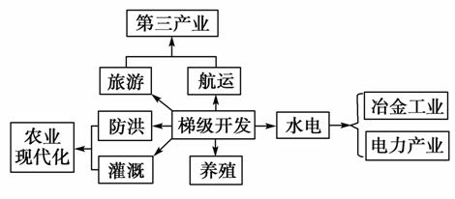
28．该河流开发的核心环节是
A．冶金 B．灌溉 C．航运 D．梯级开发
29．田纳西河流域的生态环境问题及其成因组合，不正确的是
A．长期高强度的棉花种植——土地沙漠化
B．采矿、扩大耕地面积——植被破坏
C．炼铜企业大量排放含硫废气——酸雨污染
D．水土流失——植被破坏
下表为四个城市的气候资料表。据此回答30-31题。
城市 | ① | ② | ③ | ④
平均气温(℃)
1月 | 26.5 | 3.7 | 23.4 | 5.2
7月 | 22.8 | 25.1 | Ziyuanku.com13.1 | 14.4
平均降水量(mm)
1月 | 225 | 48 | 7 | 101
7月 | 9 | 146 | 183 | 76
30.城市②所处自然带的典型植被类型是
A．亚热带常绿硬叶林 B．温带落叶阔叶林
C．亚热带常绿阔叶林 D．温带草原
31．城市③可能是
A．广州 B．珀斯 （澳大利亚西南沿海）
C．里约热内卢（巴西东部沿海） D．洛杉矶（美国西部沿海）
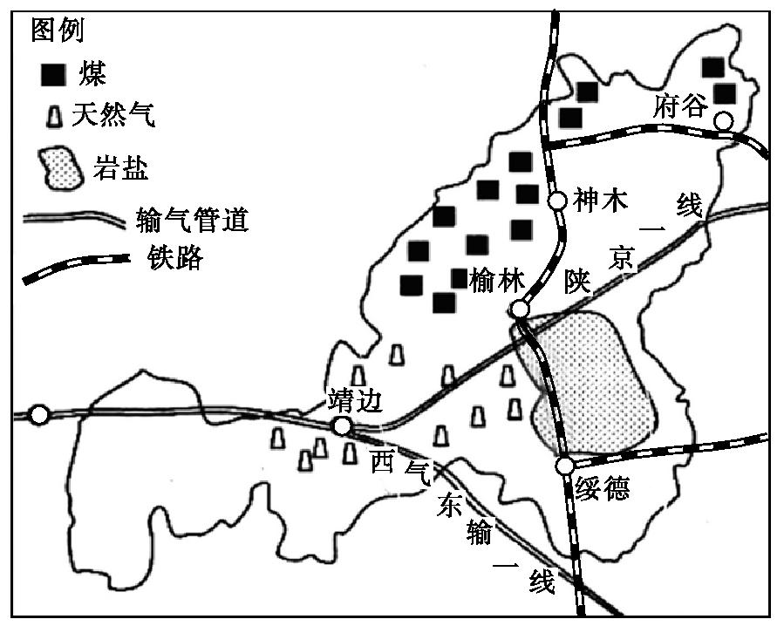
榆林国家级能源化工基地,是全国唯一的国家级能源化工基地——陕北能源化工基地的一部分。读图,回答32-34题。
32.榆林市成为我国国家级能源化工基地的优势条件是
A.水陆交通便利
B.煤炭、天然气资源丰富
C.区域经济发达,市场广阔
D.劳动力众多
33.榆林市能源基地的建设中可能面临的问题是
A.就业压力加大 B.延缓城市化 C.加剧大气污染 D.经济衰落
34.借鉴鲁尔区综合整治经验,榆林能源化工基地可持续发展的措施应是
A.大力发展高耗能产业 B.积极发展新兴工业和第三产业
C.加大对资源密集型产业的投资 D.调整能源结构,用天然气来替代煤炭
35.南亚的印度钢铁工业布局时，从环境因素考虑，图中所示最合理的模式是
（阴影部分表示工业区，非阴影部分表示居民区）
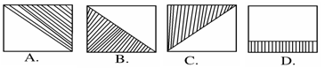
读三种工业化、城市化模式图，回答36-38题。
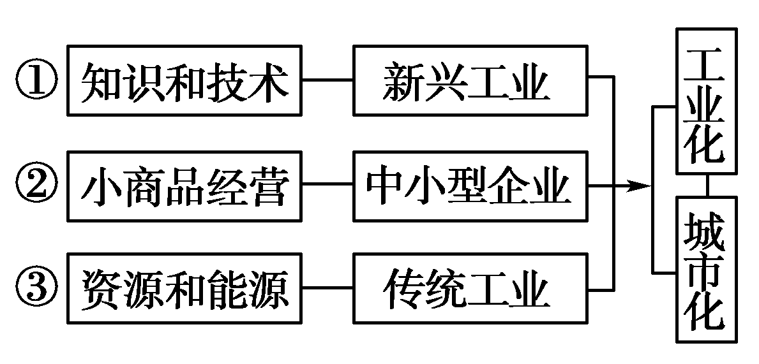
36．下列地区中，其发展模式与①相符的是
A．美国“硅谷” B．德国鲁尔区
C．四川攀枝花 D．浙江温州
37．20世纪80年代，影响珠江三角洲工业化、城市化的主导因素是
A．技术先进 B．政策支持 C．矿产资源开发 D．劳动力素质高
38．20世纪90年代后期，与我国其他沿海地区相比，珠江三角洲工业化、城市化进程快的主要原因是
A．政策优惠 B．科技发达 C．劳动力廉价 D．产业升级
现代地理信息技术的发展，使得人类对自然演化过程和社会经济发展过程的捕捉、监测、描述、表达的能力迅速提高，为生产的发展提供了可靠的依据。同时也极大地方便了人们的生活。据此回答39-40题。
39．关于全球定位系统在交通运输中的作用的说法不正确的是
A．提高安全系数 B．及时跟踪车辆 C． 提高运行速度 D．增大交通压力
40．“滴滴打车”系统主要使用了
①遥感技术 ②地理信息系统 ③全球定位系统
A．①② B．①③ C．②③ D．①②③
二、综合题（共40分）
WWW.ziyuanku.com41．阅读材料，完成下列问题。（14分）
材料1： 我国最大粮仓黑龙江今年将建设3500万亩生态高产标准农田，2020年建设规模将达到一亿亩，意味着这个省半数耕地将成生态高产标准农田，为实现粮食高产量、农业高效益、农民高收入夯实基础并确保商品粮第一大省的地位。
材料2：东北地区与长江三角洲地区人均耕地面积（亩）及粮食单产（千克/公顷）比较（2014年）。
 | 黑龙江 | 吉林 | 辽宁 | 上海 | 江苏 | 浙江 | 全国
人均耕地面积 | 资*源%库8.4402 | 4.959 | 2.848 | 1.067 | 1.268 | 0.916 | 1.4
单位面积谷物产量 | 5336 | 7 064 | 5 929 | 6847 | 6492 | 5978 | 5 385
材料3： 大庆油田是我国目前最大的陆上油田，1960年已开始开发，半个多世纪以来，累计生产原油22亿吨，占全国同期陆上总产量的40%以上。自二十世纪70年代以来，大庆油田年产原油产量曾保持连续27年稳产5000万吨以上；2003年至2014年，又连续12年稳产4000万吨/年，大庆的石油产业产值在地区总产值中占半壁江山，大庆油田目前石油资源储量日益减少，油田含水率增加，开采原油难度加大，为维持年产量稳定，油田需开发新的开采技术，这样势必会造成开采成本增加，油田经济效益下滑，当下滑到一定数值时，油田必须减少产量，否则将面临亏损。
（1）分析东北商品粮基地粮食商品率高的主要原因。（2分）
（2）东北平原土壤肥沃，但与长江三角洲地区相比，粮食单位面积产量较低，这可能是由哪些原因造成的？（2分）
（3）为继续保持全国商品粮第一大省的地位，你认为黑龙江省可采取哪些措施实现粮食增产？（6分）
（4）依材料3，你觉得大庆经济可持续发展应做哪些方面工作？（4分）
42.阅读材料，完成下列问题。（共15分）
材料一 国家编制“首都经济圈一体化发展规划”，规划范围包括北京市、天津市和河北省
材料二 我国某区域图（图21）
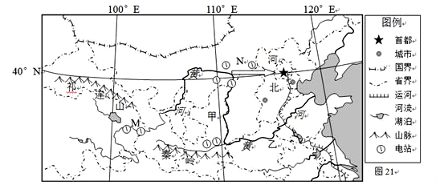
材料三 图17为河北省煤铁资源分布与水系图。
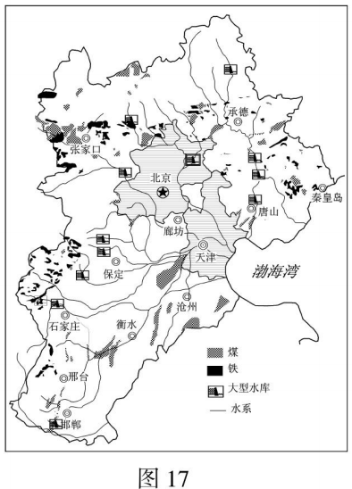
（1）M地位于黄河上游，其建设大型水电站的有利条件是 、 。（2分）
（2）若甲地区植被遭大规模破坏，会加剧 等生态环境问题。（1分）
（3）图21中的N为西电东送北线工程，该工程的建设对京津冀地区的有利影响是： 、 。（2分）
（4）北京与天津向河北省扩散产业和技术，对河北省产生的影响：
有利影响： ；
不利影响： 。
（2分）

（5）河北省发展钢铁行业的有利条件是：
_____________ （4分）
(6)分析河北省发展钢铁行业对地理环境带来的不利影响。
。（4分）
43.下图为我国气候资源类型图。每个气候资源类型以3个阿拉伯数字表示，左起第一位为水分资源，中间一位为热量资源，右边一位为光资源，数字1～4分别表示资源的质量等级。读图回答问题。(11分)

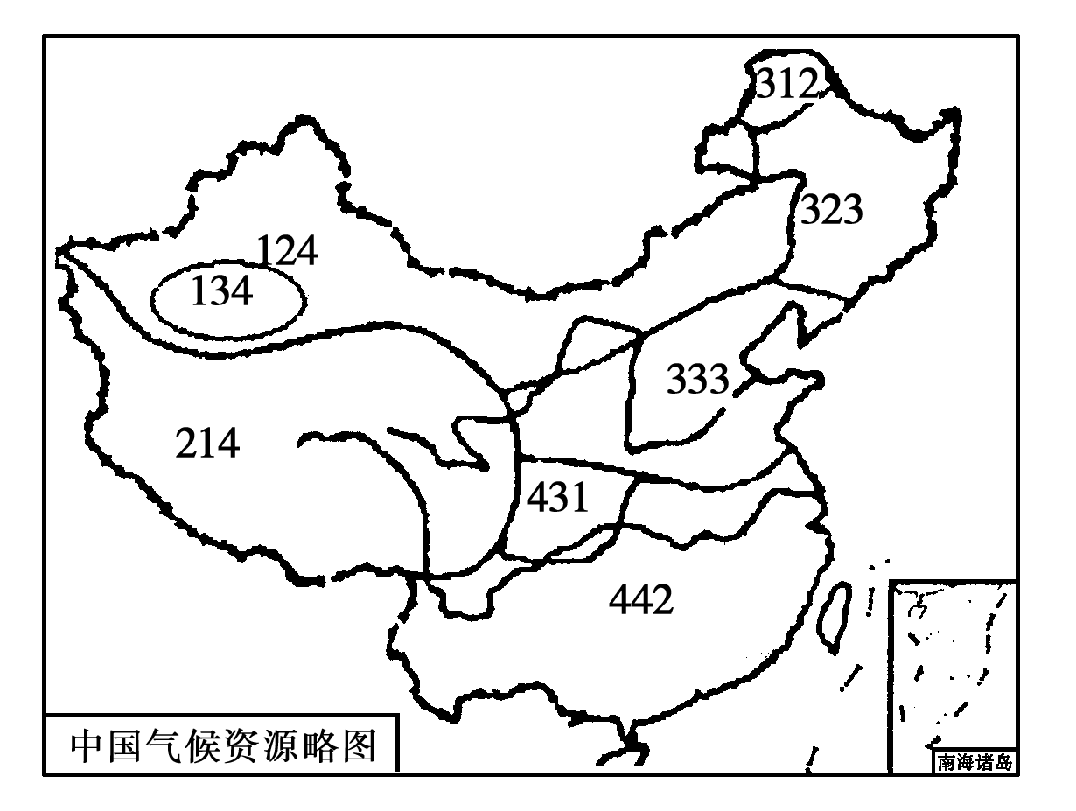
(1)对比分析青藏高原、西北内陆、四川盆地气候资源的优势和劣势，提出各区域农业发展的策略。(5分)
 | 青藏高原 | 西北内陆 | 四川盆地
优势 |  |  | 水资源丰富
劣势 |  | 水源缺乏
农业发展策略 | 光资源转化为热量(如大棚农业、生态农业)等 |  | 大力发展生物技术等
(2)从图中看出，华北平原并不十分缺水，请你具体分析一下华北平原缺水的原因。(3分)
(3)填表简述缓解东部地区电力供应紧缺的对策及其理由。(3分)
对策 |  | 理由
开源方面 |  | 东部地区能源需求量大；中、西部地区能源丰富；东部地区科技水平高
节流方面 |  | 东部地区能源需求量大；中、西部地区能源丰富；东部地区科技水平高
区际协调 |  | 东部地区能源需求量大；中、西部地区能源丰富；东部地区科技水平高

2016-2017学年度第一学期期中六校联考高二地理试卷
答题纸
41.
（1）分析东北商品粮基地粮食商品率高的主要原因。（2分）

（2）东北平原土壤肥沃，但与长江三角洲地区相比，粮食单位面积产量较低，这可能是由哪些原因造成的？（2分）

（3）为继续保持全国商品粮第一大省的地位，你认为黑龙江省可采取哪些措施实现粮食增产？（6分）

（4）依材料3，你觉得大庆经济可持续发展应做哪些方面工作？（4分）

42.
（1）有利条件是 、 。（2分）

（2） （1分）
（3）有利影响是： （1分）

。（1分）
（4）北京与天津向河北省扩散产业和技术，对河北省产生的影响：
有利影响： ；（1分）
不利影响： 。（1分）

（5）河北省发展钢铁行业的有利条件是：
（4分）
(6)分析河北省发展钢铁行业对地理环境带来的不利影响。
。（4分）
43.(1) (5分)
 | 青藏高原 | 西北内陆 | 四川盆地
优势 |  |  | 水资源丰富
劣势 |  | 水源缺乏
农业发展策略 | 光资源转化为热量(如大棚农业、生态农业)等 |  | 大力发展生物技术等
(2) (3分)

(3) (3分)
对策 |  | 理由
开源方面 |  | 东部地区能源需求量大；中、西部地区能源丰富；东部地区科技水平高
节流方面 |  | 东部地区能源需求量大；中、西部地区能源丰富；东部地区科技水平高
区际协调 |  | 东部地区能源需求量大；中、西部地区能源丰富；东部地区科技水平高

2016-2017学年度第一学期期中六校联考高二地理试卷
参考答案
一．选择题（每题1.5分，共60分）
1-5:DCDDD 6-10:CBBCB 11-15:BDBAC 16-20：DBCCA
21-25:BDADC 26-30:ADDAC 31-35:BBCBC 36-40：ABDDC
二．综合题（共40分）
41. （1）人均耕地多（人少地多、地广人稀）。（2分）
（2）纬度高，热量条件差；农业科技水平较低；农业投入不足等。（2分）
（3）加大科技和资金投入，提高单产；加强农田基本建设，保证稳产；改善农田生态环境等。（6分）
（4）发展科技，提高石油提取水平；延长石油工业的产业链；美化环境；增加劳动力密集型产业的引入，解决就业；发展第三产业；发展观光与生态农业（4分）
42.（1）地势落差大、径流量大 （2分） （2）水土流失（1分）
（3）缓解能源短缺（1分） 优化能源结构，改善大气质量（1分）
（4）促进产业升级（促进经济发展，增加就业机会；促进工业化、城市化）；（1分） 可能会引发新的环境污染问题（1分）
（5）科学技术水平高、煤铁资源丰富、市场广阔、水陆交通便利（任答2点得4分）
（6）加剧水资源短缺 造成环境污染和生态破坏 加大能源、交通压力（任答2点得4分）
43．（共16分）
(1)（5分）
 | 青藏高原 | 西北内陆 | 四川盆地
优势 | 光资源丰富 | 光资源丰富
劣势 | 热量不足 |  | 光照不足
农业发展策略 |  | 节水型灌溉农业等
(2) 华北平原属于温带季风气候，年平均降水量600毫米左右，不应属于严重缺水地区，但是该区降水集中在夏季，春旱严重；（1分）
人口众多、工业、农业发达，需水量大；（1分）
水资源污染、浪费严重。（1分）
（3）（3分）
对策 |  | 理由
开源方面 | 开发新能源
节流方面 | 降低能耗；调整产业结构
区际协调 | 实施产业转移；能源跨区域调配

